Оплата в мобильном бланке (приложение)

- В разделе ПЛАТЕЖИ выбираете Образование

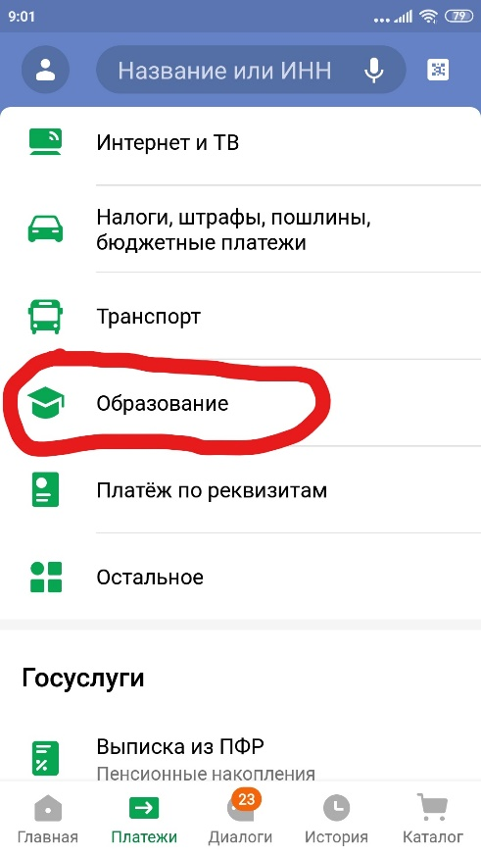

- В разделе Образование нужно выбрать ВУЗы, школы, колледжи, техникумы.

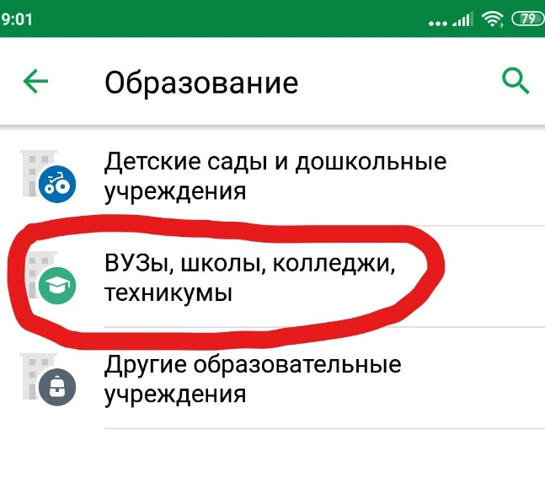

- В перечне образовательных организаций выбираем Алтайский государственный университет

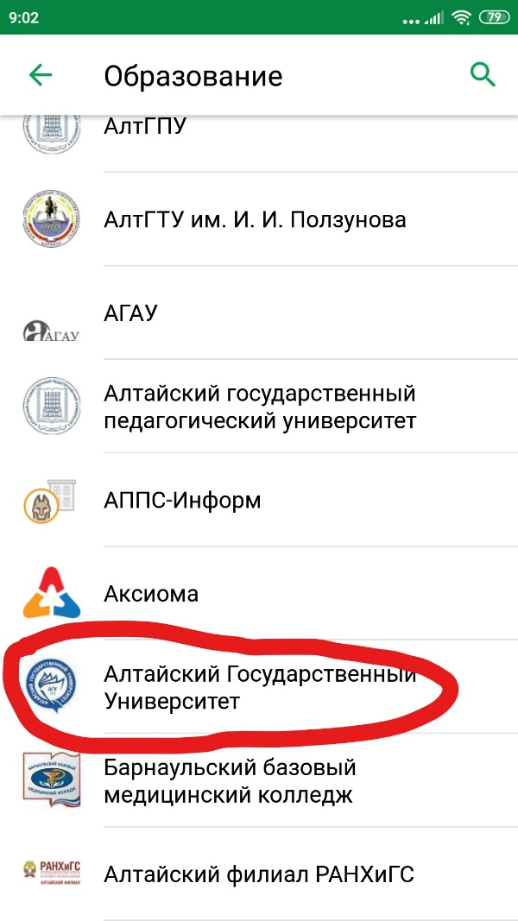

- Выбираете: Образовательные услуги г. Барнаул

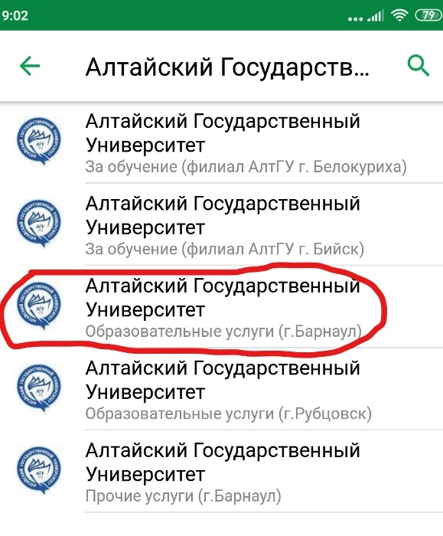

- Выбор типа оплачиваемой услуги

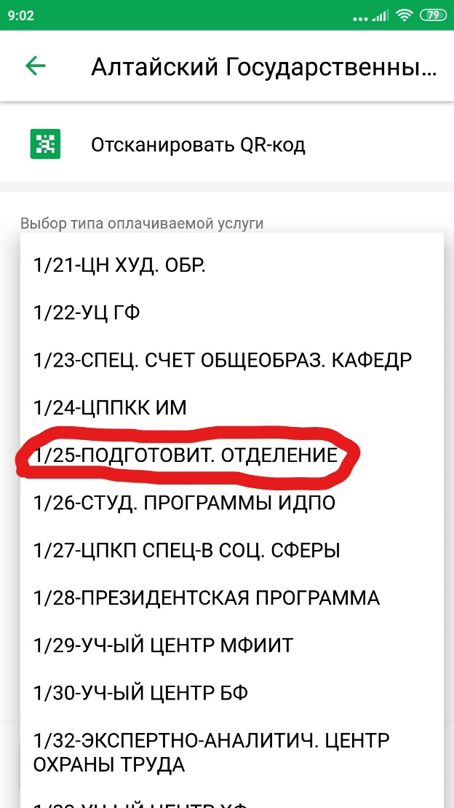

- Указываете ФИО слушателя. Курс -0.
Далее укажите фио плательщика и другие реквизиты.

